**Техническое задание.**

**Тема РГР:** Заказы клининговой компании

**Исполнитель:** Панченко Степан Алексеевич

**Группа:** ФИ101

**Номер зачетной книжки:** 212096

**Направление:** 02.03.02, «Фундаментальная информатика и информационные технологии»

**Профиль:** «Программная инженерия»

# **Термины и определения**

# **Общие термины**

**Клиент – клиент, который обратился к клининговой компании.**

**Сотрудник – сотрудник.**

**Услуги – услуги, предоставляемые клининговой компанией.**

**Заказ – заказ оформленный в клининговой компании.**

**Услуги_заказы – соотношение заказов, услуг и срочности их выполнения.**

**Оплаты – оплаты, производимые по заказам.**

# **Технические термины**

**БД – база данных, место хранения информации ИС.**

# **Общее описание БД**

**База данных реализуется на языке MySQL в программе SQLLiteonline. ОС: Windows 11.**

**В базе данных находится шесть сущностей – клиент, сотрудник, услуга, заказ, услуги_заказы, оплаты. Каждая из сущностей связана с необходимыми для отображения в ней сущностями.**

**Задачей БД является обеспечить целостность хранимых данных, а также упрощение процесса взаимодействия с ней.**

**Изначально данные вносятся в таблицы clients, employees. После чего заполняется services, orders, затем order_services и payments.**

# **Цели создания БД**

1. **Реализация взаимодействия клининговой компании с клиентами.**
2. **Формирование защищенной БД без возможности несоответствия данных.**
3. **Формирование БД с минимально возможным дублированием информации.**

# **Табличное описание данных**

**FK – foreign key, внешний ключ.**

**PK – primary key, первичный ключ.**

|  |  |  |  |  |
| --- | --- | --- | --- | --- |
| **Таблица** | **Поле** | **FK** | **PK** | **Тип** |
| **clients** | **Client_ID** | **-** | **+** | **INT PRIMARY KEY** |
| **Name** | **-** | **-** | **VARCHAR(100)** |
| **Contact_Info** | **-** | **-** | **VARCHAR(100)** |
| **Address** | **-** | **-** | **VARCHAR(255)** |
| **Employees** | **Employee_ID** | **-** | **+** | **INT PRIMARY KEY** |
| **Name** | **-** | **-** | **VARCHAR(100)** |
| **Contact_Info** | **-** | **-** | **VARCHAR(100)** |
| **Position** | **-** | **-** | **VARCHAR(50)** |
| **Services** | **Service_ID** | **-** | **+** | **INT PRIMARY KEY** |
| **Service_Name** | **-** | **-** | **VARCHAR(100)** |
| **Description** | **-** | **-** | **TEXT** |
| **Price** | **-** | **-** | **DECIMAL(10, 2)** |
| **Orders** | **Order_ID** | **-** | **+** | **INT PRIMARY KEY** |
| **Client_ID** | **+** | **-** | **INT** |
| **Employee_ID** | **+** | **-** | **INT** |
| **Date** | **-** | **-** | **DATE** |
| **Status** | **-** | **-** | **VARCHAR(50)** |
| **Total_Amount** | **-** | **-** | **DECIMAL(10, 2)** |
| **Payment_Status** | **-** | **-** | **VARCHAR(50)** |
| **Order_Services** | **Order_ID** | **+** | **+** | **INT** |
| **Service_ID** | **+** | **+** | **INT** |
| **Quantity** | **-** | **-** | **INT** |
| **Payments** | **Payment_ID** | **-** | **+** | **INT PRIMARY KEY** |
| **Order_ID** | **+** | **-** | **INT** |
| **Amount** | **-** | **-** | **DECIMAL(10, 2)** |
| **Payment_Date** | **-** | **-** | **DATE** |

# **Табличное описание связей**

|  |  |  |  |  |
| --- | --- | --- | --- | --- |
| **Главная таблица** | **Атрибут** | **Связанная таблица** | **Атрибут** | **Тип связи** |
| **Clients** | **Client_ID** | **Orders** | **Client_ID** | **1:М** |
| **Employees** | **Employee_ID** | **Orders** | **Employee_ID** | **1:М** |
| **Orders** | **Order_ID** | **Order_Services** | **Order_ID** | **1:М** |
| **Services** | **Service_ID** | **Order_Services** | **Service_ID** | **1:М** |
| **Orders** | **Order_ID** | **Payments** | **Order_ID** | **1:М** |

# **Список триггеров**

**Таблица Clients:**

1. **FK_Clients_Orders_DELETE**

**Таблица Employees:**

1. **FK_Employees_Orders_DELETE**

**Таблица Services:**

1. **FK_Services_Order_Services_DELETE**

**Таблица Orders:**

1. **FK_Clients_Orders**
2. **FK_Employees_Orders**
3. **FK_Clients_Orders_UPDATE**
4. **FK_Employees_Orders_UPDATE**
5. **FK_Orders_Order_Services_DELETE**
6. **FK_Orders_Payments_DELETE**

**Таблица Order_Services:**

1. **FK_Orders_Order_Services**
2. **FK_Services_Order_Services**
3. **FK_Orders_Order_Services_UPDATE**
4. **FK_Services_Order_Services_UPDATE**

**Таблица Payments:**

1. **FK_Orders_Payments**
2. **FK_Orders_Payments_UPDATE**

# **Примеры работы БД**

**Рисунок 1. Схема базы данных.**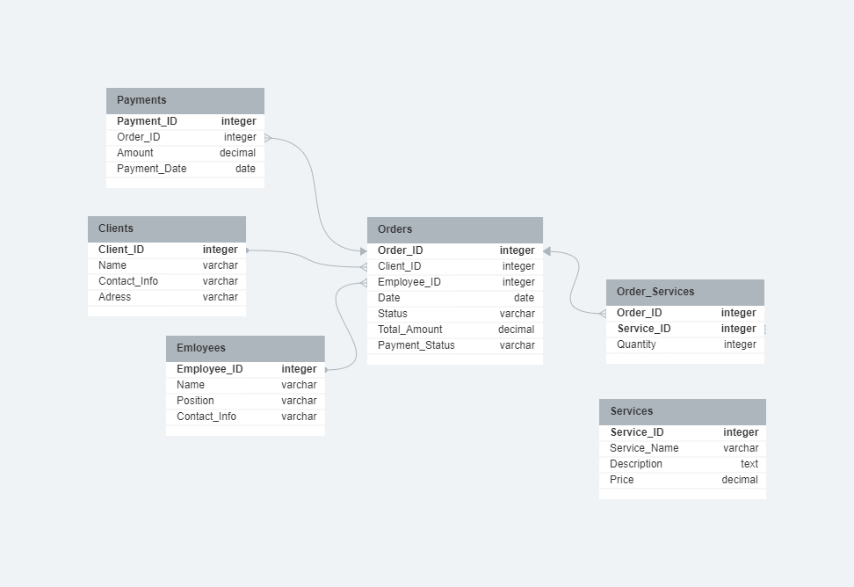

**Рисунок 2. Пример ошибки. Создание заказа в таблице Orders. Указание неправильного Client_ID.**

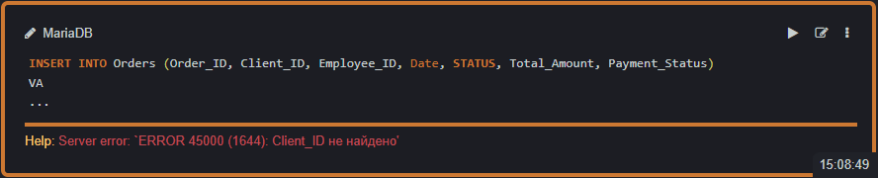

**Рисунок 3. Пример ошибки. Попытка удаления заказа, который указан в таблице Payments.**

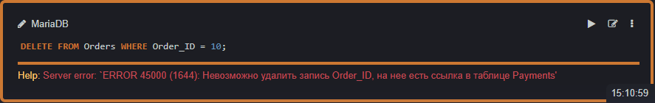

**Рисунок 3. Пример ошибки. Попытка удаления заказа, который указан в таблице Order_Services.**

